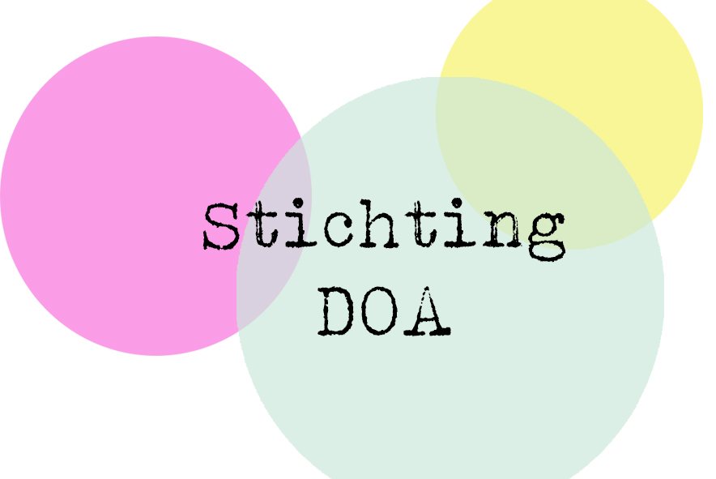

Procedure Meldcode kindermishandeling en huiselijk geweld

Nummer procedure:
010810DN2.6. 1.1

Definities
Kindermishandeling
Kindermishandeling is elke vorm voor een minderjarige bedreigende of gewelddadige interactie van fysieke, psychische of seksuele aard die ouders of andere personen ten opzichte van wie de minderjarige in een relatie van afhankelijkheid of onvrijheid staat, actief of passief opdringen, waardoor ernstige schade wordt betrokken of dreigt te worden betrokken aan de minderjarige in de vorm van fysiek of psychisch letsel (wet op jeugdzorg, 2012).

Huiselijk geweld
Huiselijk geweld is geweld dat door iemand uit de huiselijke- of familiekring van het slachtoffer wordt gepleegd. Hieronder vallen lichamelijke en seksuele geweldpleging, belaging en bedreiging (al dan niet door middel van, of gepaard gaand met, beschadiging van goederen in en om het huis).

Doel
Het zo efficiënt en adequaat mogelijk signaleren, registreren en handelend optreden bij vermoeden of vaststellen van kindermishandeling en/ of huiselijk geweld.

Referenties
Directie DOA/huisarts/vertrouwenspersoon

Documenten
- Meldcode
- Contactgegevens instanties

Stroomschema
1. Opbouwen van dossier
(verzamelen aanwijzingen en vast leggen in
dossier)

2. Bespreken collega’s en leidinggevenden.

6B. Melding bij veilig thuis 0800-2000
0900- 123 1230
Mishandeling (mogelijk) niet gestopt
6A. Monitoring
Reële kans op schade
Risico af te wenden
5. Taxeren risico op kindermishandeling
4. Zo mogelijk gesprek betrokkenen
(ook professionals)
3. Advies vragen collega’s, leidinggevenden en
Veilig thuis
0800- 2000 (24 uur p/d)
Werkwijze

- De medewerker die kindermishandeling vermoedt of vaststelt, verzamelt alle aanwijzingen die zijn vermoeden of constatering kunnen onderbouwen of ontkrachten en legt deze vast in het cliëntendossier.
Toelichting
- Bij een vermoeden van kindermishandeling is het van groot belang de signalen nader te onderzoeken en deze zo feitelijk en volledig mogelijk vast te leggen in het dossier van de cliënt.
- De medewerker houdt in het dossier zorgvuldig aantekening van de aanwijzingen die hij heeft bij, van de onderzoeken die met het oog daarop zijn gedaan en van de uitkomsten daarvan. Daarbij onderscheidt hij duidelijk de eigen bevindingen van de (subjectieve) mening van anderen.
- De medewerker die kindermishandeling vermoedt of vaststelt, bespreekt dit met collega’s en leidinggevenden.
- De medewerker vraagt advies aan veilig thuis en bij voorkeur ook aan een terzake deskundig collega en leidinggevenden over zijn vermoedens en bevindingen. De medewerker presenteert de casus daarbij anoniem.
Toelichting
- De medewerker vraagt in ieder geval advies aan veilig thuis en ook aan een of meer andere deskundigen. Bij veilig thuis werken deskundigen op het gebied van kindermishandeling, waaronder de vertrouwensarts inzake kindermishandeling. Om die reden dient een medewerker over (een vermoeden van) kindermishandeling in ieder geval advies te vragen bij het veilig thuis.
- Zo mogelijk gesprek betrokkenen (ook professionals)zo mogelijk gesprek betrokkenen
Toelichting
- De medewerker bespreekt aanwijzingen en signalen van kindermishandeling alsmede de mogelijkheden om tot een oplossing te komen met de ouders en/of het kind, tenzij dit niet mogelijk is uit vrees voor de veiligheid of gezondheid van het kind of andere kinderen uit het gezin, als redelijkerwijs gevreesd moet worden dat de arts het kind en/of de ouder(s) daardoor uit het oog zal verliezen of als de arts vreest voor zijn eigen veiligheid. Besluit de medewerker zijn vermoeden niet te bespreken, dan zoekt hij waar mogelijk naar een ander geschikt moment om ouders en/of kind alsnog in te lichten over zijn vermoedens en over een eventueel gedane melding. Als gezegd is openheid naar kind en/of ouders het uitgangspunt. Er zijn echter situaties waarin het belang van het kind openheid onmogelijk maakt, bijvoorbeeld als ouders het kind of zichzelf daardoor dreigen te onttrekken aan hulpverlening of anderszins (extra) schade aan het kind of andere kinderen uit het gezin dreigen te berokkenen. Ook als de veiligheid van de arts zelf in het geding is, kan hij afzien van openheid. Wel wordt van de arts verwacht ouders en/of kind alsnog over zijn vermoedens en eventueel gedane melding te informeren, zodra dat zinvol en mogelijk is zonder gevaar voor de veiligheid van het kind. Wordt een gesprek gevoerd, dan is van belang dat de medewerker ook nagaat in hoeverre ouders in staat en bereid zijn om die hulp te aanvaarden die de medewerker nodig vindt om de risico’s beheersbaar te houden.
- Taxeren risico op kindermishandeling

666A Monitoring
Toelichting
- Wordt het vermoeden niet weggenomen door het overleg als bedoeld in stap 2, 3 en 4 maar is de medewerker ervan overtuigd dat hulpverlening op vrijwillige basis het risico voor het kind voldoende kan afwenden, dan kan hij besluiten (nog) niet te melden. In dat geval spant hij zich in om noodzakelijke hulp te verlenen of deze elders in gang te zetten. De medewerker monitort zelf de voortgang en effectiviteit van deze hulp of zorgt ervoor dat een ander dit doet. Blijkt het risico niet langer af te wenden of zijn daar aanwijzingen voor, dan doet de medewerker alsnog een melding bij het veilig thuis en neemt daarbij de voorwaarden, genoemd in stap 6b, in acht.

- De medewerker kan ouders en/of kind verwijzen voor gespecialiseerde hulp. Daarbij kan bijvoorbeeld gedacht worden aan verwijzing naar maatschappelijk werk, GGZ of GGZ Kinder en Jeugd, Bureau Jeugdzorg of Centrum voor Jeugd en Gezin. De medewerker dient zich ervan te vergewissen dat deze hulp voldoende effect heeft. Dit kan hij doen door ofwel het gezin zelf te blijven ‘monitoren’ of ervoor te zorgen dat iemand anders deze verantwoordelijkheid draagt. In het eerste geval maakt de medewerker een afspraak voor een of meer vervolgcontacten. In deze vervolgcontacten onderzoekt de medewerker of de kindermishandeling is gestopt en of er voldoende hulp wordt geboden. Daarbij is de medewerker alert op signalen die kunnen wijzen op het voortduren van kindermishandeling. De medewerker betrekt daarbij niet alleen de situatie van het kind maar ook die van andere kinderen in het gezin.

- Wordt het vermoeden bevestigd of in elk geval niet weggenomen en is er een reële kans op schade door (het voortduren van de) kindermishandeling die niet (meer) met hulpverlening kan worden afgewend, dan doet de medewerker, zo spoedig mogelijk een melding bij veilig thuis. De medewerker informeert kind en/of ouders tevoren over zijn melding, tenzij dit niet mogelijk is in verband met de veiligheid van het kind of andere kinderen uit het gezin, als redelijkerwijs gevreesd moet worden dat de medewerker het kind en/of de ouder(s) uit het oog zal verliezen of als de medewerker vreest voor zijn eigen veiligheid. De medewerker zet zijn melding ook door als kind en/of ouders, indien daarover geïnformeerd, daar bezwaar tegen maken. De medewerker sluit zich bij zijn melding zoveel mogelijk aan bij feiten en gebeurtenissen en geeft duidelijk aan indien de informatie die hij meldt (ook) van anderen afkomstig is. De medewerker overlegt met het veilig thuis wat hij binnen de grenzen van zijn gebruikelijke taakuitoefening zelf nog kan doen om het kind tegen het risico op kindermishandeling te beschermen.
stap 5b
6. B Melding bij veilig thuis
Toelichting
- Van de medewerker wordt verwacht dat hij zijn vermoeden van kindermishandeling onderbouwt met zoveel mogelijk feitelijke informatie. Voor een melding moet sprake zijn van een reële kans op schade en die kans moet enigszins worden getaxeerd. Het woordje ‘reële’ maakt duidelijk dat de enkele theoretische kans op schade onvoldoende basis is voor een melding. Pas als een vermoeden kan worden onderbouwd met (zoveel mogelijk feitelijke) informatie uit het onderzoek en overleg dat de medewerker heeft gevoerd, is een melding aan de orde. Daarbij moet de medewerker duidelijk kunnen maken welk risico hij denkt dat het kind loopt, hoe reëel dat is en welke schade het kind volgens hem kan oplopen. Daarbij betrekt hij ook mogelijke risico’s voor andere kinderen in het gezin en de kans dat de ouders in de toekomst nog meer kinderen kunnen krijgen voor wie zij een bedreiging kunnen vormen. Belangrijke factoren die moeten worden meegewogen kunnen onder andere zijn:
- de duur of de intensiteit van de mishandeling;
- een eventuele herhaalde suïcidepoging bij de ouders;
- de (kans op) herhaling;
- de ernst van het lichamelijk of psychisch letsel;
- de eventuele extra kwetsbaarheid van het kind;
- de leeftijd van het kind;
- de aanwezigheid van kinderen bij structureel huiselijk geweld;
- gebruik van wapens of andere zware middelen.

In de afwegingen speelt ook de leeftijd van en de gevolgen voor het kind een rol. Is de fysieke veiligheid van een kind in het geding of is de kwetsbaarheid van een kind, bijvoorbeeld vanwege diens jonge leeftijd, groter, dan noodzaakt dat tot sneller ingrijpen. In de afwegingen wanneer te handelen, dient dus uitdrukkelijk rekening te worden gehouden met de leeftijd van en verwachte gevolgen bij het kind. De medewerker informeert betrokkenen zo mogelijk tevoren en meldt vervolgens zo feitelijk en volledig mogelijk aan veilig thuis welke aanwijzingen en signalen hij heeft, welke risico’s het kind en eventuele andere kinderen lopen en welke stappen hij reeds heeft gezet. De medewerker geeft duidelijk aan indien de informatie die hij meldt (ook) van anderen afkomstig is. De medewerker verstrekt niet meer gegevens dan nodig voor het onderzoek door veilig thuis. Bij mondelinge informatieoverdracht verdient aanbeveling de door het veilig thuis te registreren informatie tevoren in concept ter accordering te laten toezenden.

In het meldingsgesprek komt ook aan de orde of en zo ja, welke stappen de medewerker zelf kan zetten om het kind en/of diens ouder(s) te helpen en de mogelijke kindermishandeling te stoppen. Er zijn omstandigheden denkbaar waarin de arts in uitzonderingsgevallen kan besluiten om (nog) niet te melden terwijl er toch een reële kans op schade is. Een dergelijke situatie kan zich voordoen als de medewerker nog de enige is die contact heeft met het gezin en vrijwel zeker is dat het gezin ook hem zal gaan mijden als hij een melding doet. Soms kan het dan beter zijn dat ‘lijntje’ met het gezin open te houden. Als de medewerker dit overweegt, dient hij eerst de mogelijkheid van anoniem melden te bespreken met het veilig thuis. Biedt dat onvoldoende soelaas, dan dient de medewerker te bewerkstelligen dat een andere professional de melding doet.

Telefoon Veilig thuis: 0800 2000, automatische doorschakeling naar eigen regio, 24 uur per dag bereikbaar

